**МБОУ «Сулевкентская СОШ им. С.А.Абдуллаева»**

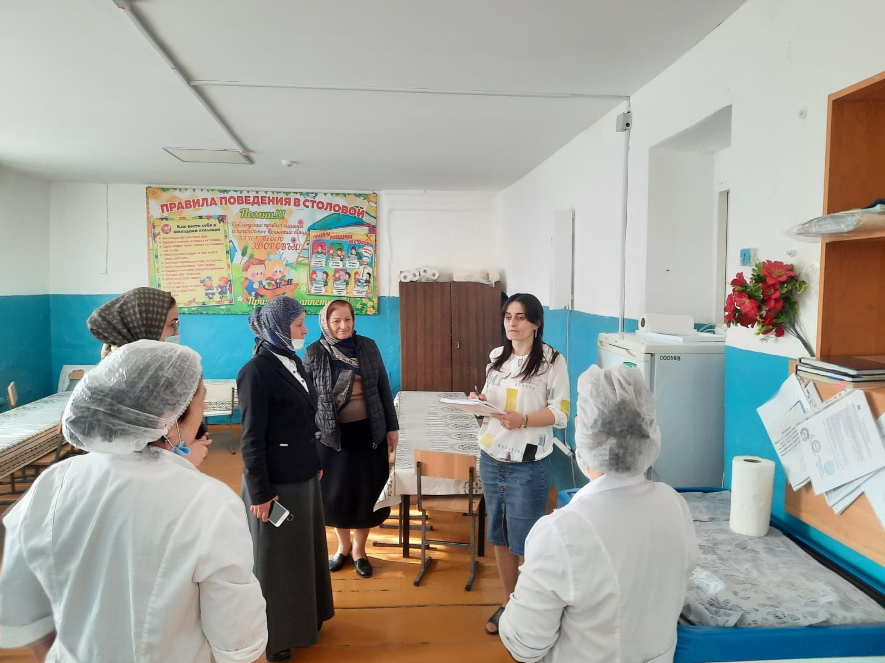

**Председатель ППО Рабаданова Х.М. Абакарова И.М. Гасанова С.А. Гасанова А.Г.**

**2021-2022уч.г.**

